 | Bidatza
549. zk. 2024eko MARTXOA

TALDE EGUNA 2024
PARQUE NATURAL DE IZKI “UN PASEO ENTRE MURALLAS”
Antoñana – Maeztu
SOILA (994 m) y MANTXIBIO (937 m)
(ARABA)

Un Parque Natural es un espacio que cuenta con una especial protección por su valor ecológico y belleza. La gran diversidad de especies de flora y fauna, y los elementos ligados a la presencia de a la actividad humana a través del tiempo, son los protagonistas de estos lugares, que aglutinan un patrimonio ecológico y cultural sobresaliente.
La cuenca del Izki, que alberga el mayor marojal de Europa, queda delimitada por una serie de cumbres que llevan el nombre del valle. Al norte están San Cristóbal, San Tirso e Ipurtika. Al oeste el alargado cordal de Belabia; al sur, las esbeltos Soila y Muela, entre los que se escapa el río Izki a su encuentro con el Ega en las proximidades de Santa Cruz de Campezo. Y al este, Mantxibio, que lo separa del valle de Araia. Este último es un modesto monte en el que las hayas han ganado la batalla a los robles. Un excelente balcón al Parque si no fuera precisamente por las frondosas, que limitan las vistas a las que ofrece hacia el sur el claro en el que se ubica el vértice geodésico, inusualmente alejado del punto culminante de la montaña.
RUTAS PROPUESTAS:
- Itinerario montañero de SENDERISMO
- Itinerario alternativo de senderismo con menos dificultad y desnivel para l@s que lo deseen.
- MANTXIBIO sera la cima principal de los itinerarios.
- Ultimas Ascensiones: Mantxibio 1992 y Soila 2016.

PARQUE NATURAL DE IZKI
El Parque Natural de Izki, declarado en 1998, tiene una extensión de 9.473 hectáreas y alberga una enorme diversidad de paisajes y un sinfín de tesoros naturales y culturales. Una red de 15 senderos permite al caminante descubrir los bellos parajes de este Parque Natural de Izki, observar su flora y su fauna y también, apreciar las tradiciones y la cultura de los seres humanos que habitaron y habitan este territorio.
El Parque Natural de Izki es una de las áreas mejor conservadas de todo Álava a pesar de haber sido explotado por las poblaciones cercanas hasta fechas recientes. Ha sido constatada la presencia humana desde antiguo en la zona, no en vano podemos
encontrar restos de ella en la zona desde la Edad de Hierro hasta nuestros días.
Con cumbres de notable entidad como San Justi, San Cristóbal o Kapildui, barrancos como Arluzea y los arroyos del Molino y del Izki, este entorno ofrece una gran variedad al visitante. Según se prefiera existen unas sendas con baja dificultad y otras con algo más de complejidad. Las hay de largo recorrido y de trayectos cortos. Todas ellas guían al visitante a través de diferentes puntos de interés. Son varias las rutas que discurren por antiguos caminos –sendas de Sarrondo, Antoñana...–, que comunican entre sí los bellos pueblos de este espacio natural: Korres, Antoñana, Bujanda, Maeztu... Varias sendas se internan en el extenso robledal –Ullibarri, Renabar, El Paseo, Larrabila...–, destacando la de Los Arrieros, que por un camino centenario, atraviesa el bosque desde Apellániz hasta Quintana.
Izki es el tercero más grande, pero también quizá el más desconocido del País Vasco, se sitúa en la Cuadrilla de la Montaña Alavesa, al sureste de Álava. El territorio del Parque Natural de Izki pertenece a tres municipios, Arraia-Maeztu, Bernedo y Campezo, aunque el único núcleo de población dentro de los límites del parque es Corres-Korres donde además se encuentra el Centro de Interpretación del Parque Natural de Izki.
En sus orígenes, Izki, hace alrededor de 100 millones de años era un mar, como así lo atestiguan los restos fósiles encontrados en las roquedos calizos del parque, bivalvos, corales, algas y otros seres vivos marinos, aunque también se han encontrado restos fosilizados de grandes vertebrados, como huevos de dinosaurios. Posteriormente, el plegamiento geológico dio lugar al levantamiento del fondo marino, y la erosión y el paso del tiempo hicieron el resto y dieron lugar al valle recorrido por el río que le da nombre, Izki...

NOTAS IMPORTANTES

- Excursiones de SENDERISMO sin dificultades técnicas, sin incluir las que nos imponga la propia climatología.
- Recorridos aptos para personas acostumbradas a caminar en montaña, en buen estado físico.
- La organización, no permitirá la participación en esta u en otra actividad, a aquellas personas cuya equipación o estado físico no sea el adecuado.
- Es necesario llevar ropa y calzado adecuado para la climatología variada, con comida y bebida suficiente para el esfuerzo requerido.
- Como siempre, dejamos la ropa de recambio en bus. Atención en caso de climatología adversa (niebla, nieve o lluvia): Mantenerse siempre agrupados.
- Los Track no marcan siempre el itinerario exacto, por tanto pueden contener errores por problemas en la grabación o en la realización manual en PC. El usuario del GPS debe usar el sentido común y prestar atención, especialmente en zonas de orografía complicada y en condiciones climatológicas adversas (niebla, nieve, etc.) para evitar extravíos y/o accidentes. la organización se reserva la posibilidad de modificar el recorrido previsto si la climatología u otros factores así lo aconseja.
- En la pagina http://leioamt.com/itinerarios/ encontraremos toda la información precisa sobre la ruta, lo que se recomienda revisar y analizar para preparar correctamente los recorridos, toda esta información nos ayudara a conocer un poco mas la dificultad, el esfuerzo y el riesgo de la Actividad, con su track, waypoints y perfiles de alturas, el recorrido alternativo, el entorno y las posibles incidencias que nos vamos a encontrar en la ruta, cada persona debe conocer su estado físico y sus limitaciones ante la montaña, toda esta información no puede caer en saco roto ya que nos ayudara a realizar la excursión con éxito.
===================================================================
En esencia, Izki es bosque y roca. Su hábitat principal es el marojal, pero también encontramos hayedos, carrascales, alisedas, quejigales, bosques mixtos, abedulares, bosquetes de álamo temblón o robledales cubriendo gran parte de este espacio natural.
El valle está surcado por pequeños ríos como el Izki, el Molino o el Berrón.
Mantxibio, es un modesto monte en el que las hayas han ganado la batalla a los robles. Un excelente balcón al Parque si no fuera precisamente por las frondosas, que limitan las vistas a las que ofrece hacia el sur el claro en el que se ubica el vértice geodésico, inusualmente alejado del punto culminante de la montaña. La ascensión desde Korres, punto neurálgico del Parque, discurre por la amable senda de Larrabila (uno de los quince caminos balizados que recorren este espacio natural).
Ibilibidea / Fitxa Teknikoa:

- Distancias: 14 km (Moderada)
- Definición de la Ruta: Travesía (APTA para tod@s)
- Opción itinerario alternativo: SI
- Tipo de Actividad: Senderismo
- Situación: Parque Natural de Izki
- Salida Ruta: 9:45 h Antoñana (607 m)
- Llegada Ruta: 17:00 h Maeztu (675 m)
- Subida acumulada: 650 m
- Desnivel: 550 m
- Dificultad: BAJA
- Esfuerzo: MODERADO
- Riesgo: BAJO
- Cimas: Soila (994 m), Peñarroya (881 m) y Mantxibio (937 m).
- Montes Centenarios Puntuables: SOILA y MANTXIBIO.

ITINERARIO
El itinerario previsto sera el siguiente:
- Inicio del itinerario en la villa alavesa de Antoñana (607 m).
- Desde la villa de Antoñana (607 m) cruzamos la carretera hacia el centro de interpretación, aquí tomar el recorrido balizado n.º15 Senda Antoñana (PR).
- Pronto, a la derecha del camino, encontraremos el desvio balizado n.º14 Senda del Agin.
- Seguir la "Senda del Agin" por alcanzar un viejo ejemplar de Tejo (Agina) bajo las paredes calizas de la peña.
- Desde el tejo, con la ayuda de una sirga que desvirtúa el entorno, se supera el desnivel hasta el cresterío que se seguirá hasta la cima del Soila (994 m) observando el ojo natural del Soila.
- El Soila forma una alargada loma orientada en la dirección N-S, ocupando Soila el flanco S. Al N queda el portillo de Romarate o de Maldiota (810 m) y la desconocida cumbre de Gustaldapa (933 m) sobre Atauri (659 m).
- Retorno al collado donde retomamos el sendero del Agin que desciende al pueblo de Korres (706 m). Lugar donde realizaremos una breve parada.
- Desde Korres (706 m), tomamos la senda Larrabila n.º13, señalizada con puntos amarillos y postes indicadores se encamina bajo la ladera de Arronzaila hasta situarnos al pie de Peñarroya (879 m).
- Un poste nos invita a tomar una variante, entonces, a abandonar la senda para ascender bajo la impresionante roca de Peñarroya a la cumbre de Mantxibio (937 m) en veinte minutos más de marcha.
- Un sendero nos permite acceder al punto donde se encuentra el buzón de la SD Manuel Iradier (937 m). La panorámica desde este lugar reducida. Sin embargo, si se sigue el sendero hacia el SE, perdiendo sólo un poco de altura se alcanza el vértice geodésico de Mantxibio (915 m), en una cota inferior pero con visibilidad sobre Izki.
- El descenso lo realizaremos hacia el collado NW (839 m) para recuperar allí la senda Larrabila. Para ello recorremos la plataforma cimera de Mantxibio hasta topar con una alambrada. Localizar su paso, y descender ligeramente hacia la derecha para evitar la pronunciada ladera N. (término conocido como El Hayedo de Mantxibio) y luego volver hacia la izquierda (trazos de sendero de jabalíes) para salir al collado (839 m).
- Descenso y llegada a un portillo (783 m), y, ahora, en lugar de salir a la pista por la derecha seguiremos los puntos amarillos para desembocar en Esquina Aguda (783 m), donde existe un aparcamiento de cazadores. Podemos entonces descender a Maeztu, por un camino al N.NE que pasa junto a la cueva de Miñarro (713 m) y nos lleva de nuevo a la carretera de Korres (676 m), a poco más de 1 Km. del pueblo.
- Maeztu (675 m) lugar donde termina este itinerario y donde realizaremos una comida de hermandad.

SENDAS BALIZADAS QUE ENCONTRAMOS EN LOS RECORRIDOS:
Red de Senderos de Izki
Nº 12 Senda Sarrondo (De Maeztu a Apellaniz)
Nº 13 Senda de Larrabila (De Korres al Alto de La Tejera)
Nº 14 Senda el Agin (De Korres a la Dehesa)
Nº 15 Senda Antoñana (De Antoñana a Korres)

Ibilbidearen Interesguneak
Antoñana (607 m)(Inicio del itinerario).
La villa medieval y amurallada de Antoñana está considerada como Monumento Nacional de Euskadi. Se asienta en un montículo y sobre un antiguo fuerte, a la orilla izquierda del río Ega. Tres calles principales atraviesan la villa de norte a sur, donde se encuentran las casas blasonadas con los escudos de armas en las fachadas. De todas ellas hay que destacar la casa-torre de los Hurtado de Mendoza, Condes de Orgaz (siglo XIII) y la casa palacio con torreón de los Elorza (siglo XVI).
Siguiendo la senda del Agín hacia el monte Soila existe un denso bosque con tejos centenarios de grandes dimensiones, dos árboles singulares, un tilo y un tejo, otros árboles como hayas, robles y encinas donde se cultiva la trufa. En un bonito paraje cercano se encuentra la regadera del Aguaqué, donde las presas forman saltos de agua.
Sobre el río Ega se conserva un molino harinero construido en 1617. Varios puentes cruzan los ríos Berrón y Sabando, destacando el Puente del Parador, Puente Alto o del Salzinal (1762) y Puente Laya (1829).
Soila (994 m)(Cima Centenaria).
Subir al monte Soila es una de las mejores excursiones que se pueden hacer en el parque natural de Izki en Álava. Y uno de los rincones más espectaculares de este monte es el Ojo de Soila, una cueva con varias ventanas que miran hacia el pueblo de Antoñana.
La cima tiene un vertice geodesico y un buzon. Las vistas son muy buenas en 360º pese a su reducida altura. Hacia el sur, el Joar, Muela y sierra Cantabria. Al este, los montes navarros de Estella, Montejurra, Lokiz, etc. Al norte se ven perfectamente los tres grandes, Azkorri, Anboto y Gorbea. Para disfrutar en un dia despejado.
Aldea de Korres (706 m)(Lugar Singular).
En el centro del Parque Natural de Izki, rodeada por montes y riscos, y situada en un pequeño valle, se encuentra la villa de Korres. Korres fue inscrito en el año 1996 como bien cultural con la categoría de conjunto monumental en el Inventario General de Patrimonio Cultural Vasco. Sus casas rehabilitadas y pasadizos medievales conforman las tres calles, que van de Norte a Sur. En las inmediaciones de su entrada sur se pueden ver restos de la muralla, el foso natural que le proporciona el río y el puente gótico. El caserío cuenta con dos fuentes-abrevaderos y el lavadero.
Por ser zona fronteriza, fue una villa muy disputada entre los reyes Alfonso VIII de Castilla y Sancho el Sabio y su hijo Sancho el Fuerte de Navarra, por la posesión del castillo de la Portiella, conocido como el Castillo de los Moros, construido a la salida del barranco de la Presa y en lo alto de la picota de Soila. En 1204, el rey castellano Alfonso X El Sabio le concedió los fueros. Se hace mención a la localidad de Korres en una cédula de 1239 firmada por el rey Fernando III el Santo. En 1256 Alfonso X el Sabio le otorgó a la localidad el titulo de villa.
La villa se convirtió en municipio y tuvo una existencia independiente hasta que en la década de 1960 fue absorbido por el vecino municipio de Arraia-Maeztu, municipio que en la actualidad está compuesto por dieciséis pueblos.
Peñarroya (881 m).
Espectacular peña con paredes verticales y tonalidades rojizas, donde encontramos un cruce de caminos donde hay colocado un poste-baliza que señala los distintos destinos de la Senda Larrabilla, entre otros el que sube a la cima de Mantxibio.
La cima de Peñarroya, considerada coma la antecima del Mantxibio, es una peña que de desgaja de la vertiente Oeste de Mantxibio y desde la que tendremos buenas vistas.
Mantxibio (937 m) Cima principal y Puntuable Concurso Centenarios.
Modesta y arbolada cumbre de los Montes de Izki que delimita el diapírico valle de Arraia capitaneado por Maeztu. Se halla separada de las cumbres de Soila (989 m) y Gustaldapa (933 m) por el Alto de la Mina (810 m) por donde pasa la carretera que une Maeztu con Korres.
Boscosa y escondida cima de Mantxibio (buzón cimero). Desde esta cima las vistas son nulas ya que está cubierta por un tupido bosque.
Maeztu (675 m)(Final del Itinerario).
En una hondonada, dividida por la carretera nacional Vitoria-Estella y rodeada de montes, se encuentra situada la villa de Maeztu / Maestu, capital del municipio de Arraia.
La villa de Maestu aparece con varios nombres a lo largo de la historia en la Reja de San Millán. Los primeros señores de la villa fueron D. Juan Ruiz de Gaona y Catalina de Rojas. El título de señorío le fue concedido por el rey Enrique II de Castilla el 12 de Mayo de 1369 en Alcalá de Henares. Los señores de Gaona, en el siglo XIV, construyeron una torre-fuerte y posteriormente, en el siglo XVII, la reformaron convirtiéndola en un palacio. En 1589, al morir sin descendencia D. Pedro de Gaona, pasa a pertenecer de nuevo a la Corona durante cuarenta y tres años.
En 1632, D. Diego Sánchez de Samaniego y Gamarra compra la villa al rey Felipe IV, así pasa a ser de nuevo señorío. Uno de sus propietarios fue el fabulista D. Félix Maria de Samaniego.
Por su enclave, la villa fue notoria en la guerra de la Independencia, pero tuvo más importancia en la primera guerra carlista, al ser baluarte del gobierno durante quince meses y hacer frente a Zumalacárregui en abril de 1835. Los defensores de la villa, mandados por el general Córdoba, desmantelaron todas las fortificaciones para que no fueran aprovechadas por el enemigo en su retirada. En un documento fechado el 7 de Abril, el general reconoce el valor de la villa.
Las casas de la villa, en su mayoría, han sido rehabilitadas, mientras que se ha visto agrandado su caserío al construirse nuevos edificios.En la plaza Mayor se encuentra el Palacio de los Samaniego, del siglo XVII o XVIII, construido en piedra de sillería con las balconadas de hierro, el alero tallado y un gran escudo de armas.
La villa cuenta con varias fuentes-abrevaderos, destacando la fuente de los Ocho Caños de 1865. Es de piedra, octogonal y labrada, cercada con una verja con puertas.
EL CLUB TE DA MUCHA SEGURIDAD E INFORMACIÓN PERO RECUERDA QUE EN LA MONTAÑA TÚ ERES EL MAYOR RESPONSABLE DE TU SEGURIDAD.
¡¡¡ PON ATENCIÓN !!! PREPÁRATE, PLANIFICA Y DIVIÉRTETE.……….

LEIOA MENDI TALDEA
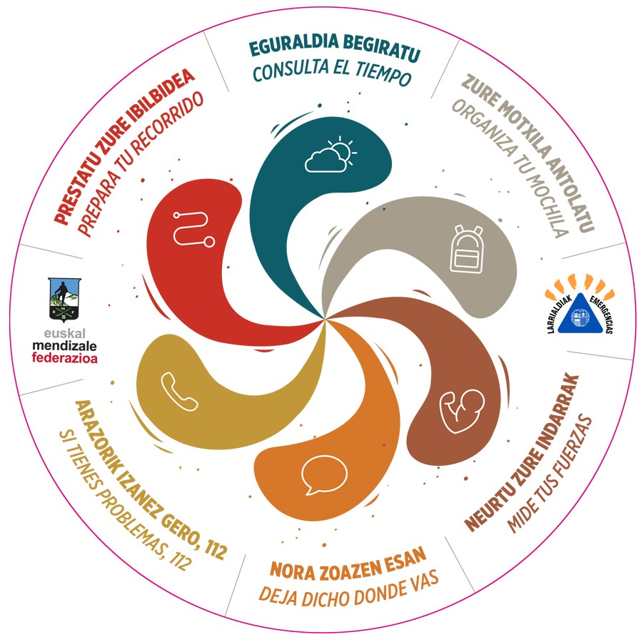
DESDE 1992

